**4 Исследовательский раздел**

**4.1 Описание предметной области**

В современном мире здоровье является одним из важнейших аспектов жизни каждого человека. Посещение поликлиники и получение медицинской помощи – неотъемлемая часть поддержания здоровья и регулярной оценки состояния организма.

Благодаря использованию современных технологий и информационных систем, появляется возможность упрощения процесса поиска поликлиники в своем городе и записи на прием к врачу, обеспечивая удобство и эффективность для пользователей. Сервис также позволяет улучшить доступность и прозрачность медицинских услуг, сократить время ожидания и облегчить взаимодействие между пациентами и медицинскими учреждениями.

Пользователь может легко найти ближайшую поликлинику, которая соответствует указанным им требованиям. Сервис предоставляет информацию о медицинских учреждениях, их профилях, расположении на карте и доступности определенных услуг.

Сервис позволяет пользователю осуществить поиск врачей, специализирующихся в определенной области медицины, размещая на своей платформе сведения о врачах, их квалификации, опыте работы и специализации. После выбора подходящей поликлиники и врача, пользователь может записаться на прием через сервис. Благодаря интеграции с системами поликлиник, доступные время и даты приема отображаются в режиме реального времени, что помогает сэкономить время и избежать неудобств.

Получение уведомлений и напоминаний о предстоящих приемах помогает избежать пропуска приемов и позволяет своевременно подготовиться к визиту к врачу. Пользователи могут оставлять отзывы о посещенных поликлиниках и врачах, а также оценивать качество предоставляемых услуг. Это помогает другим пользователям принять информированное решение о выборе поликлиники и врача.

Каждый пользователь также может создать персональный личный кабинет, где хранится информация о его записях на прием, истории посещений и медицинских рекомендациях, что значительно упрощает управление медицинскими вопросами пользователей.

**4.2 Образ клиента**

Понимание целевой аудитории является ключевым аспектом успешного развития и маркетинговой стратегии любого сервиса.

Целевая аудитория состоит из различных возрастных групп, начиная от молодых взрослых (18-34 лет) и до пожилых людей (55 лет и старше).

Оба пола входят в целевую аудиторию. Однако некоторые медицинские специализации и услуги могут быть более востребованы для определенного пола, например, женские консультации.

Целевая аудитория ограничена конкретным городом или регионом, где базируется сервис. Важен учет особенностей медицинской инфраструктуры и спроса на медицинские услуги в данном географическом районе.

Категории клиентов могут включать людей с различным социально-экономическим статусом, а также студентов, работающих людей, пенсионеров и безработных. Доступность и стоимость медицинских услуг оказывают влияние на способ использования сервиса.

Люди, использующие сервис прежде всего стремятся к удобству, информированности и сокращению времени ожидания при посещении врача. Понимание особенностей и потребностей целевой аудитории поможет разработать эффективные стратегии маркетинга, продвижения и улучшения сервиса, удовлетворяя потребности пациентов и создавая положительный опыт использования сервиса.

Таким образом, целевая аудитория сервиса для поиска поликлиники и записи на прием к врачу может включать:

* Жителей города, которые нуждаются в медицинской помощи и ищут удобный способ записи на прием;
* Людей, которые хотят найти ближайшую поликлинику со специалистами выбранного профиля и необходимыми им услугами;
* Работающих людей, имеющих ограничение в свободном времени;
* Старшие люди, нуждающиеся в медицинской помощи, которым полезна поддержка в использовании технологий для записи к врачу;
* Родителей, которым необходимо записать своих детей на прием или найти детскую поликлинику;
* Беременные женщины;
* Молодые родители с детьми до 1 года;
* Многодетные мамы, которые имеют разновозрастных детей и часто испытывают трудности при необходимости визита в обыкновенную поликлинику для записи на прием;
* Люди с хроническими заболеваниями (сахарный диабет);
* Лица с ограниченной подвижностью, с болезнями опорно-двигательного аппарата.

**4.3 Сценарии**

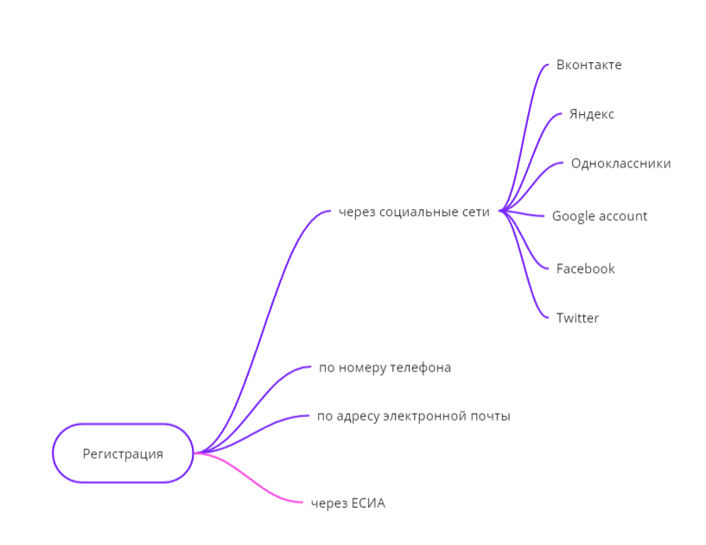

Рисунок 1 –– «Пользовательский сценарий регистрации»

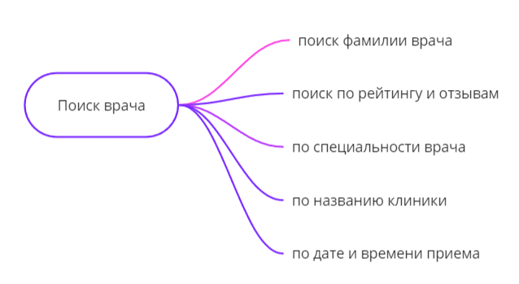

Рисунок 2 –– «Пользовательский сценарий поиска врача»

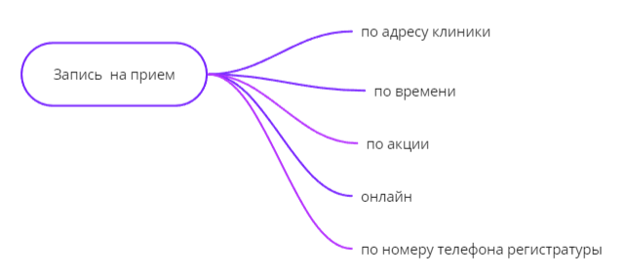

Рисунок 3 –– «Пользовательский сценарий записи на прием»



Рисунок 4 –– «Пользовательский сценарий добавления отзыва»

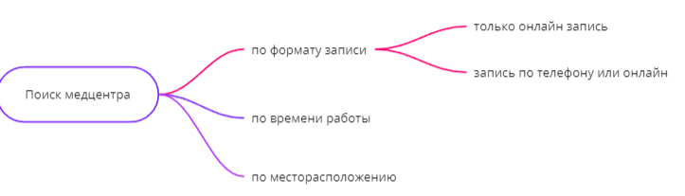

Рисунок 4 –– «Пользовательский сценарий поиска медицинского центра»

**4.4 Сбор и анализ прототипов**

Для разработки успешного приложения для поиска поликлиники и записи на прием к врачу важно провести сбор и анализ существующих прототипов и дизайнов приложений, которые уже предлагают подобный функционал. Это поможет выявить лучшие практики, идеи и особенности, которые следует учесть при создании нового приложения.

В ходе проведения анализа были рассмотрены прототипы приложений и произведена оценка их визуального дизайна, цветовой гаммы, шрифтов и общей стилистики. Исследование различных вариантов навигации в прототипах приложений позволило оценить, что модель с использованием панели вкладок на рисунке 1 является наиболее удобной и интуитивно понятной для пользователя при поиске необходимой информации. При правильном применении визуальных подсказок (иконки, подписи, цвета) панель вкладок становится самоочевидной и не требует дополнительных пояснений.

Рисунок 1­­ ­–– «Модель с использованием панели вкладок»

Варианты навигации все время представлены на экране, в отличие от скрытого меню-гамбургера, так что пользователи видят, какие основные окна имеются в приложении, и могут перейти на любое из них по клику.

В сравнении, в основе принципа управления жестами лежит невидимая навигация. В результате, пользователю становится все сложнее учиться взаимодействовать с приложением, высока вероятность затруднений без использования визуальных подсказок.

Изучение функциональности прототипов позволило оценить возможности, предоставляемые приложением пользователю. Большинство сервисов имеют в своем арсенале функции, связанные с поиском поликлиник, врачей и доступными услугами. Пользователь также может ознакомиться с опытом работы специалиста и с повышением его квалификации, наиболее важна простота выбора временного слота и подтверждение записи. В большинстве приложений предусмотрена отправка уведомлений с напоминанием о предстоящем приеме, а также скидки и акции на те или иные услуги, освободившиеся часы приема. Для повышения доверия пользователей при выборе специалиста присутствует возможность просмотра отзывов и рейтинга. Хранение личных данных, истории посещений, поиска и загрузка документов осуществляются в личном кабинете при регистрации в системе.

Описанные выше результаты анализа представлены в таблице 1 с указанием наименования каждого сервиса.

Таблица 1 – «Анализ конкурентов»

|  |  |  |  |
| --- | --- | --- | --- |
| № | Название | Возможности | Ссылка |
| 1 | ПроДокторов | Пациенты находят своих врачей, делятся отзывами, врачи увеличивают свои рейтинги, клиники получают поток клиентов. Врачи, регистрируясь в сервисе, указывают свой опыт работы, который можно подтвердить, тем самым повысив свой рейтинг.  Любой пользователь может ознакомиться с опытом работы специалиста и с повышением его квалификации. Сервис также может работать [синхронно с МИС клиники](https://www.universe-soft.ru/modules/medical-modules/prodoctorov/) (записи на приём автоматически будут появляться в расписании врачей клиники). | <https://prodoctorov.ru/> |
| 2 | НаПоправку | Онлайн запись, просмотр отзывов о клиниках и широкий выбор врачей и услуг. Представлен во всей России. Имеет свое приложение, делает сравнительный анализ предложений клиник. В том числе, клиники могут размещать свои акции на сервисе. Присутствует возможность выхода в  библиотеку о симптомах и болезнях прямо на сайте. | <https://napopravku.ru/> |
| 3 | OnDoc | Имеется приложение на базе iOS, Android.  В приложении существует возможность выбора клиники, вызова врача на дом, запись на прием и возможность просмотра клинико-лабораторных показателей (анализов, результатов инструментальных исследований), проведенных в клинике. Возможен мониторинг показателей артериального давления и веса на основе добавленных значений в систему. Каждый человек может хранить данные о здоровье в одном месте, вовремя проходить обследования и принимать лекарства, а также общаться со своим лечащим врачом.  Так как сервис является оператором, подразумевается возможность проведения клиниками медицинской деятельности, относящейся к категории телемедицинских услуг. Через личный кабинет пациента реализуются: удаленная консультация, запись пациента на прием или выписывание направления. | <https://ondoc.me/> |
| 4 | Сберздоровье  (ранее DocDoc) | Сервис поиска и записи к врачу, агрегатор клиник и врачей в РФ. Выполняет роль оператора при взаимодействии врач–пациент. Также присутствует возможность записи на очный прием к специалисту, что подразумевает собой возможность полноценного ведения пациентов, включая постановку диагноза, последующее ведение пациента и коррекцию назначенной терапии. | <https://lk.sberhealth.ru/> |
| 5 | Доктор рядом | Сервис, имеющий сеть партнёрских клиник, врачи которых оказывают консультации пациентам. Клиники работают по ОМС, ДМС, телемедицинские услуги оказываются в основном как дополнительные. В Калужской области входит в территориальную программу ОМС. Существует возможность проведения онлайн консультаций, предполагается возможность полноценного ведения пациента, т.к. не исключается проведение очного приема врачом. | <https://dr-telemed.ru/> |
| 6 | Онлайн доктор | Сервис выполняет роль оператора, с помощью которого можно получить онлайн-консультации врачей. Также сервис занимается разработкой «облачных» решений клиникам для проведения онлайн-консультаций пациентов с практикующими врачами данной медицинской организации. Такие решения могут быть предоставлены любому медицинскому центру (независимо от его масштаба и местонахождения) в соответствии с его запросами по функциональности сервиса.  Облачное хранение данных и базовый функционал для сотрудничающих клиник позволяет проводить онлайн-конференции в видео, аудио и текстовом формате, производить отправление файлов в личный кабинет, уведомлять пациентов и врачей о начале консультации по SMS, контролировать продолжительность ответа на запрос и качество консультаций, а также организовать дистанционное наблюдение за пациентом после установления диагноза на очном приема. Допускает возможность полного ведения пациентов. | <https://onlinedoctor.ru/doctors/> |
| 7 | iBolit | Мобильный сервис для клиник, объединяющей врачей, пациентов и регистратуру. Сотрудничает с клиниками, подготавливая для них платформу к работе медицинских учреждений в онлайн-формате.  Продает пакеты для использования своего приложения, а также разрабатывает платформы по принципу «White Label». | <https://ibolit.pro/> |
| 8 | Единый медицинский портал |  | <https://emportal.ru/> |
| 9 | Медведь.Телемед | Включает в себя мобильное и веб-приложение для врача и пациента. С его помощью можно записаться на платный и бесплатный прием, проконсультироваться с врачом онлайн или вызвать его на дом. Базируется  в Екатеринбурге. Отсутствует возможность очного приема в других субъектах РФ. Авторизация врачей и пациентов через ЕСИА. | <https://telemed.chat/> |
| 10 | Доктис | Сервис врачебных онлайн-консультаций и медицинского сопровождения пациентов. Онлайн-консультации, доступные в любой точке мира, однако очные приемы доступны только крупных российских городах | <https://www.doctis.ru/> |
| 11 | ZocDoc | Американская онлайн-платформа, предоставляющая пациентам возможность находить врачей и организовывать с ними встречи онлайн или оффлайн. Компания основана в 2007 году и стала одним из самых успешных проектов в области digital health.Пациент с помощью сайта Zocdoc или мобильного приложения находит нужного медицинского специалиста в комфортной локации и записывается на прием. Посещение врача может носить единоразовый характер, как, например, в случае если нужно подобрать линзы для глаз, вылечить зуб или сделать перевязку. После процедуры пациенты могут оставить отзыв в профиле лечащего врача, поэтому каждый медицинский специалист имеет свой рейтинг посетителей. | https://www.zocdoc.com/ |